美国：今天你Tik Tok了吗

原创 有里儿有面 [有理儿有面](javascript:void(0);)

**有理儿有面**

微信号 youli-youmian

功能介绍 你说是不是

2022-11-19[原文](https://mp.weixin.qq.com/s?__biz=Mzg3MjEyMTYyNg==&mid=2247575477&idx=1&sn=0b315196e81952703faca32d7294e366&chksm=cef7f3c0f9807ad6d3d4570333f4cb7126ae8a9fc1ac4fc6f986d9e9648138795ca82e44aecd&scene=27#wechat_redirect&cpage=245) 发表于

收录于合集





**全文共2007字，图片10张，预计阅读时间为7分钟。**

**文章首发于“有理儿有面”（youli-youmian），欢迎大家在朋友圈和微信群转发。**

**公众号及其他平台转载请在后台留言。**



▼

中期选举刚结束，本以为美国会消停一段时间，但是消停了那可就不是老美作风了。这不，FBI又来找存在感了。

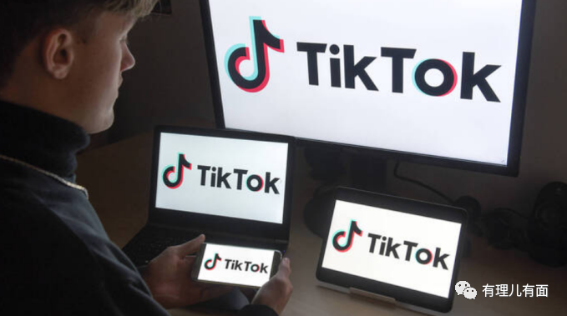

咱都知道美国小年轻现在最喜欢玩的是啥，那自然是TikTok呀！然而就因为TikTok是中国公司旗下的平台，秉持着中国制造什么就打压什么的原则，美国政府又对TikTok下黑手。

11月15日，美国联邦调查局（FBI）局长克里斯托弗·雷表示，TikTok在美国的运营引发了国家安全担忧，中国政府“可能会用TikTok来收集数百万用户的数据，或控制该平台的推荐算法”，并表示正在调查TikTok能否继续在美运营。

这葫芦里卖的什么药，咱们都懂，不就是在发挥传统技能，散布虚假信息，以此来打压中方有关企业嘛！

这已经是美国的惯常做法，见怪不怪了。

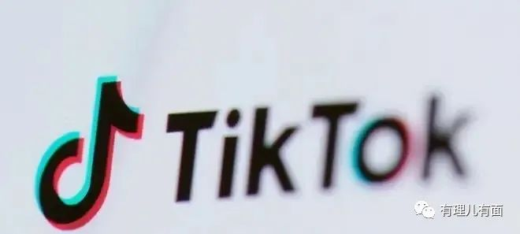

TikTok近年来在全球风头正盛，但是老美心眼小，总觉得全世界好看好玩的东西都得是自己家的，别人在自己地盘上“抢东西”，自然不乐意，甚至可以说是如临大敌了。

想当年，Facebook作为全球社交平台流量霸主，巅峰时期曾经有人这么形容它：“这个地球上，三分之二的人都在用Facebook。”

但是时代变了，如今是短视频称王的年代。在TikTok横空出世之前，美国还能拿Facebook吹吹牛，但现在可就没脸再说出那句话了。

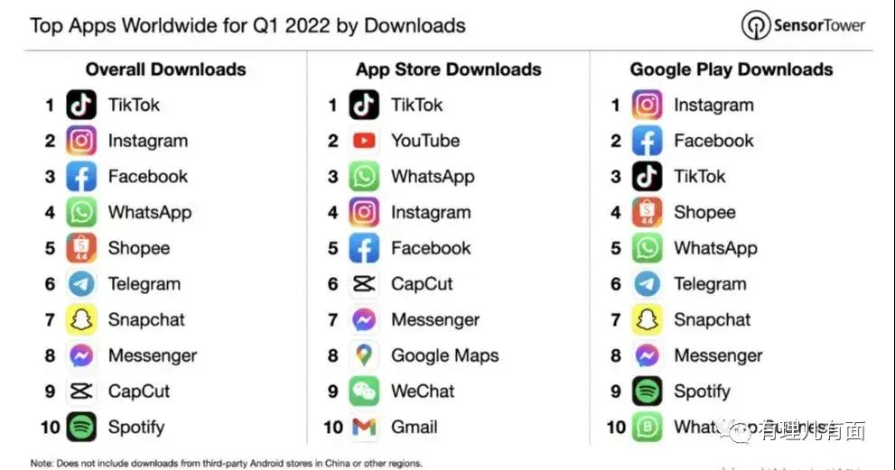

2017年，字节跳动选择让TikTok出海远征时，没有人会想到，在短短的5年时间内，TikTok就能拥有与全球流量霸主Facebook、Twitter等社交媒体巨头扳手腕的能力了。

2021年8月，TikTok全球下载量首次超过Facebook，成为全球第一。其中，TikTok在美国、欧洲和南美的下载量都排名第一，此数据一出一度震惊全球媒体。

同样在这一年，TikTok的全球月度活跃用户数就已经高达8亿。实现这一步，TikTok仅仅用了三年，而TouTube用了六年，Instagram花了七年，隔壁的Facebook更是用了十二年。

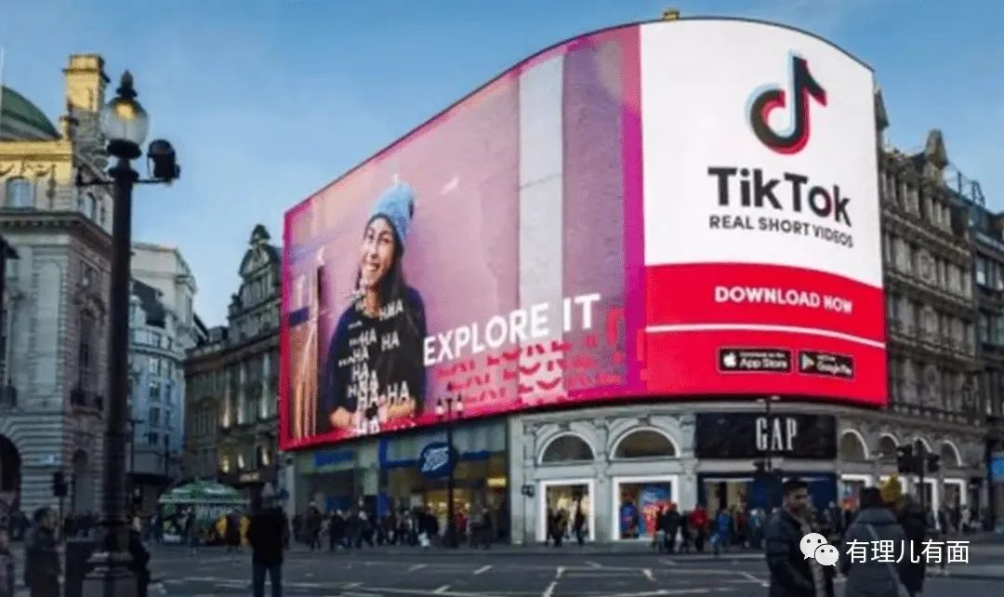

这让美国那群资本家心里抖三抖，将TikTok作为头号竞争对手，开始实施他们自以为能把TikTok比下去的行动。

一向目中无人的Facebook，面对强劲的TikTok，还特地推出了对标TikTok而生的短视频社交平台——Reels。

没听过是吧，我也没听过。

结果可想而知，那个啥Reels没啥能力，无法扭转用户流失的事实。根据投行Cowen调查，目前约有37％的Facebook用户在使用TikTok，Instagram的用户中，高达51％的用户也在使用TikTok。而Facebook和Instagram的母公司都是Meta。

咱就是说，老美资本家这一系列操作下来，不仅没捞到钱，还把自己格局给弄小了。

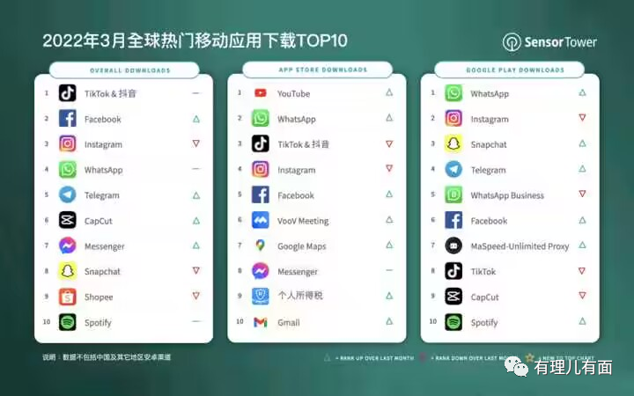

公平竞争赢不了，那就拿出看家本领，搞“制裁＋造谣”。

对于TikTok，老美可不是第一次举起大刀了。

2020年8月，美国便宣布对Tik Tok采取一系列措施，时任总统特朗普签署行政令，认为TikTok和微信对美国国家安全构成威胁，将在45天后禁止任何美国个人或实体与TikTok、微信及其母公司进行任何交易。

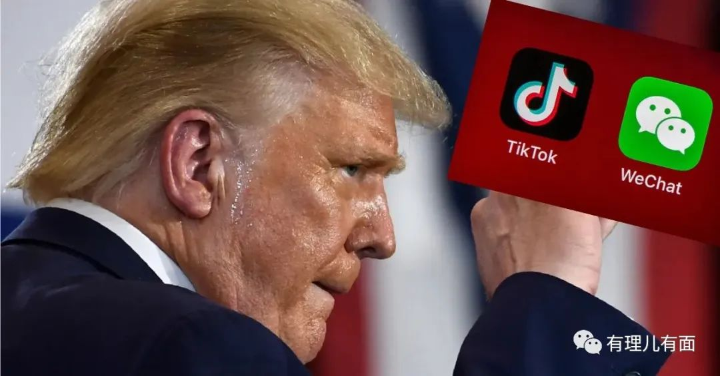

有意思的是，这个消息一传出，立马引发了8000万美国用户的不满，他们在推特上发起了一个名为“拯救TikTok”的话题，并开启了“B复”行动。一个个扮演起了特工，想要把快要失去的TikTok夺回来。

后续当然是正义战胜了强权，TikTok对美国政府提起了多次诉讼，美国商务部也不再执行迫使TikTok关闭的禁令。到了去年6月，拜登撤销了特朗普的一系列行政命令。

秉持着“不抛弃不放弃”的信念，今年4月份，老美又卷土重来，拔剑相向TikTok。

这次的刺客是Facebook，母公司“Meta”雇佣了美国最大的亲共和党咨询公司之一——Targeted Victory，在全美各地发布消息抹黑Tik Tok，试图掀起一场反对TikTok的全国性运动。

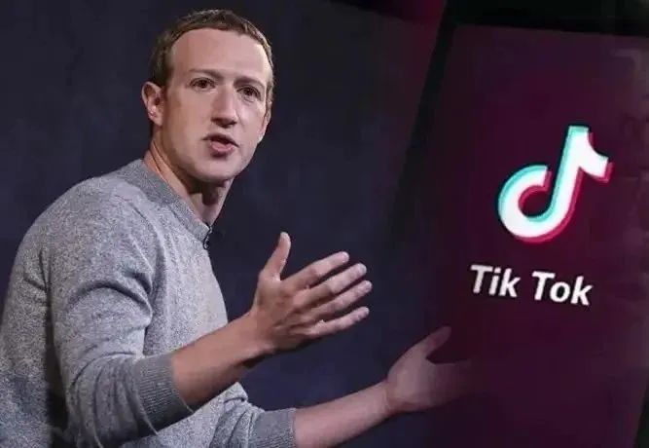

那些见不得光的行为包括，在美国各地主要新闻媒体发表专栏文章以及读者来信，宣传源自于Facebook的真实性存疑的文章，其实就是假文章，以及试图吸引政治记者和地方政客帮忙打压最大的竞争对手。

这个咨询公司甚至开始敦促合作伙伴，将TikTok与危险的青少年热门趋势捆绑在一起，来证明这是个毒害青年的软件。

该公司还曾到处散布谣言，诱导媒体报道“TikTok上的扇老师耳光挑战”，当然这都是子虚乌有的事儿。

今年7月，美国右翼媒体福克斯新闻台的主持人塔克·卡尔森也在其节目中，挑选了几段抖音和TikTok的短视频，称两者所呈现的内容差异极大，抖音的内容大多为益智类、艺术类、温情感人类的，而TikTok上则充斥着以恶俗、拜金、色情等为导向的内容。

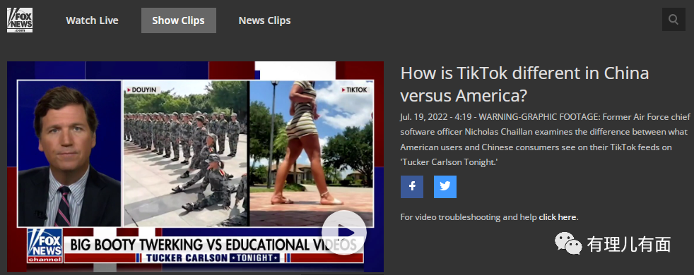

但是，TikTok上的视频，可都是本地用户自己制作上传的啊，你美国博主喜欢拍摄恶俗、拜金、色情的视频，美国用户习惯浏览、观看、收藏，自然就多多推送了。

自己心术不正，还怪大数据了？

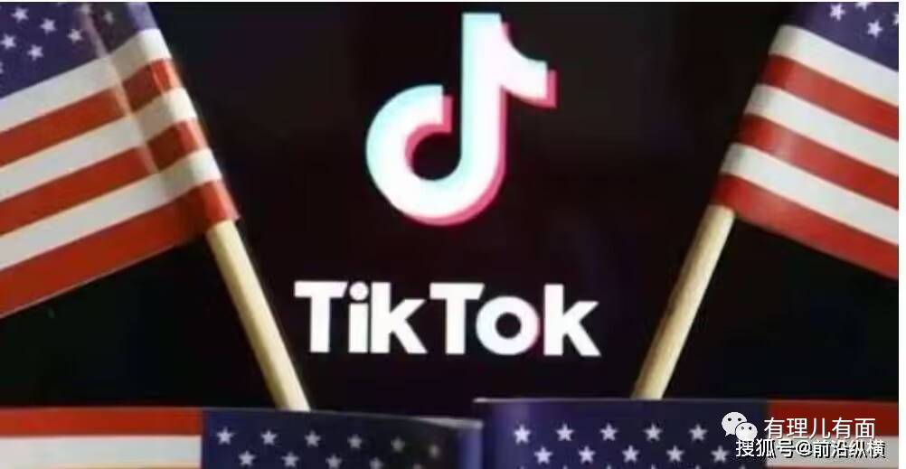

老美作为国际典型的双标我们是知道的，嘴上说人家TikTok这里不好，那里不好，到了中期选举还不是利用起了这块舆论阵地。

把时间点跳转到十月底，美国民主党为了把美国民众收入到自己阵营，邀请了8名总粉丝数量超过6700万的TikTok博主，免费前往联邦最高法院参观。差点把这群博主搞失业的美国政府，则是笑脸相迎，邀请他们与拜登共进浪漫晚餐。

这还真是，无语妈妈给无语开门，无语到家了。

最后，民主党拿了张刚及格的中期考试成绩，在全世界耀武扬威，真要论的话，人家TikTok也得占一定功劳吧，真是吃饱了就骂厨子，说翻脸就翻脸。

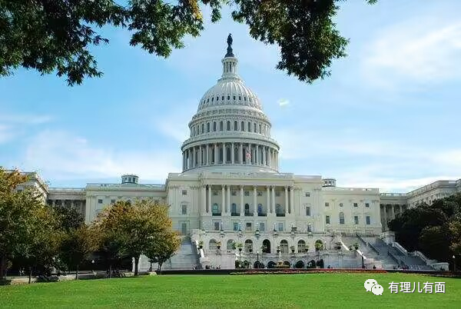

老美，今天你TikTok了吗？浪有时候是抵挡不住的，你还是省省心看看怎么把你们国家那一大桩子破事理顺吧。

**图片源自网络**





**关注公众号：**

**有理儿有面**

**理   性｜   揭   秘｜   探   讨**







### 精选留言

用户设置不下载评论